Číslo šablony: III/2

VY_32_INOVACE_P5_1.16

**Tematická oblast: Základní poznatky**

**z matematiky**

**SČÍTÁNÍ A ODČÍTÁNÍ LOMENÝCH VÝRAZŮ**

Typ: DUM – pracovní list

Předmět: Matematika

Ročník: 3. r. (6leté), 6. r. (6leté), 1. r. (4leté), 4. r. (4leté)

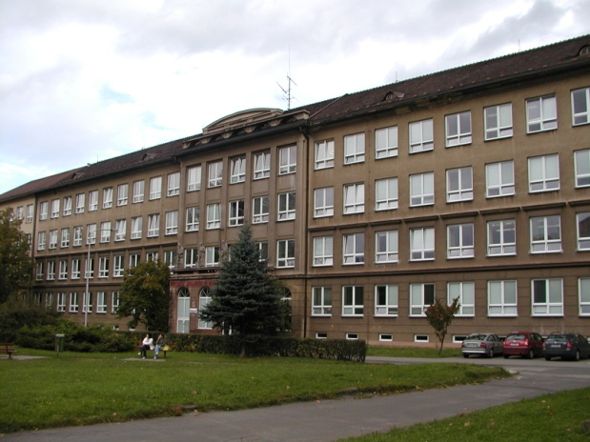

Zpracováno v rámci projektu

EU peníze školám

CZ.1.07/1.5.00/34.0296

Zpracovatel:

**Mgr. Marcela Kantorová**

Gymnázium, Třinec, příspěvková organizace

Datum vytvoření: **říjen 2012**

**Metodický list**

Pracovní list je určen pro žáky 1. ročníku čtyřletého a 3. ročníku šestiletého studia. Vhodný je také k použití v semináři z matematiky v předmaturitním ročníku nebo ve 4. ročníku čtyřletého a 6. ročníku šestiletého studia jako  opakování k maturitě. Slouží k procvičování, opakování, případně i ověřování znalostí.

S pracovním listem lze pracovat pouze písemně nebo ústně. Je vhodný výběr libovolných příkladů.

Součástí pracovního listu jsou výsledky správného řešení.

**Doba využití PL**: 30 - 45 minut

**Klíčová slova:**

* lomené výrazy
* podmínky řešení
* sčítání lomených výrazů
* odčítání lomených výrazů

**SČÍTÁNÍ A ODČÍTÁNÍ LOMENÝCH VÝRAZŮ**

1. ***Sečtěte (odečtěte) zpaměti:***
2. 



1. 



1. 



1. 



1. ***Vypočítejte:***
2. 



1. 



1. 



1. 



1. ***Sečtěte zlomky:***
2. 



1. 



1.  



1. 



1. ***Zapište jedním zlomkem:***



1. ***Sečtěte:***



**Sčítání a odčítání lomených výrazů – výsledky:**

1. a) ,  b) 3x c) 0 d) , 



1. a)  b) ,  c) , 



d) , 



1. a) ,  b) , 



c) ,  d) , 



1. , 



1. , 



***Zdroje:***

**Dr. Jozef Smida, CSc., Dr. Jaroslav Šedivý, CSc.**: Sbírka úloh z matematiky pro I. ročník gymnázií, Státní pedagogické nakladatelství v Praze, rok 1985

**František Janeček:** Sbírka úloh z matematiky pro střední školy: Výrazy, rovnice, nerovnice a jejich soustavy, Prometheus spol. s r.o., rok 1998, 194 s. ISBN 80-7196-076-4

**RNDr. Dag Hrubý:** Matematická cvičení pro střední školy, Prometheus spol. s r.o., rok 2008, 294 s. ISBN 978-80-7196-374-5